Советы для родителей
«Как помочь ребенку все выучить, запомнить и не перетрудиться»
- Перед сном лучше выпить стакан воды. Это расслабляет и положительно влияет на обменные процессы.
- Выбирайте теплое одеяло. Идеальная температура для сна 16—21°C.
Ребенок должен спать в темной комнате: мелатонин вырабатывается, когда нет света.

- Расположите будильник в другом конце комнаты, тогда просто придется встать, чтобы его выключить. Выключите телефон (вы знаете почему).
- Запланируйте крутой завтрак, ради которого вашему ребенку просто захочется оставить подушку и встать с кровати.
- Если пройтись минут 10—20 перед учебой, это разгонит кровь и заставит мозг работать. Хорошо подойдет утренняя прогулка перед школой.

- Чтобы выучить большую часть учебных заданий и при этом дать мозгу отдохнуть, лучше заниматься по такому принципу: 25 минут усердной работы, затем 5 минут перерыв. Каждый третий перерыв должен быть длиной 20 минут.

- Чтобы что-то запомнить, пусть ваш ребенок читает это громко и четко, не обращая внимания на скорость.
- Если от учебы постоянно что-то отвлекает, то поставьте на задний фон негромкую инструментальную музыку.

- Выучить новое расписание всегда непросто. Просто сфотографируйте его и установите в качестве обоев на телефон. Так каждый раз, когда ребенок будет смотреть в телефон, он будет смотреть на расписание и быстро его запомнит.
- Научно доказано, что запах мяты стимулирует мозговую активность и способствует концентрации. Можно также использовать жвачку или мятную конфетку. Положите пару штук в рюкзак.

- Чтобы быстрее что-то прочитать, можно читать первый и последний абзацы. Учить некоторые вещи по документальным фильмам намного проще, например, историю или биологию.

- Выступите в роли ученика, предложив ребенку стать учителем. Пусть ребенок возьмет книгу и продиктует вам небольшой текст, старательно все запишите и обязательно намеренно допустите несколько ошибок. Пусть ребенок проверит диктант и поставит оценку. Такая игра поможет ему развить память и внимание. Кроме того, ребенок запомнит правильное написание сложных слов и предложений.

- Если все тетрадки выглядят одинаково, напишите название предмета сбоку или пометьте каким-нибудь ярким цветом.

- Предложите ребенку написать книгу с картинками. Для этого следует использовать особую тетрадку, которая станет будущей книгой. Ограничивать ребенка в теме не стоит, пусть пишет о том, что нравится именно ему. Каждый абзац рассказа следует сопровождать картинкой, которую можно нарисовать.

- Если написание книги пока еще слишком сложная задача для вашего юного писателя, пусть создает собственные комиксы. Делать краткие описания ярких картинок будет гораздо легче, чем писать целый рассказ. Такое задание не только поможет ребенку развить грамотность, но и проявит его творческие способности.
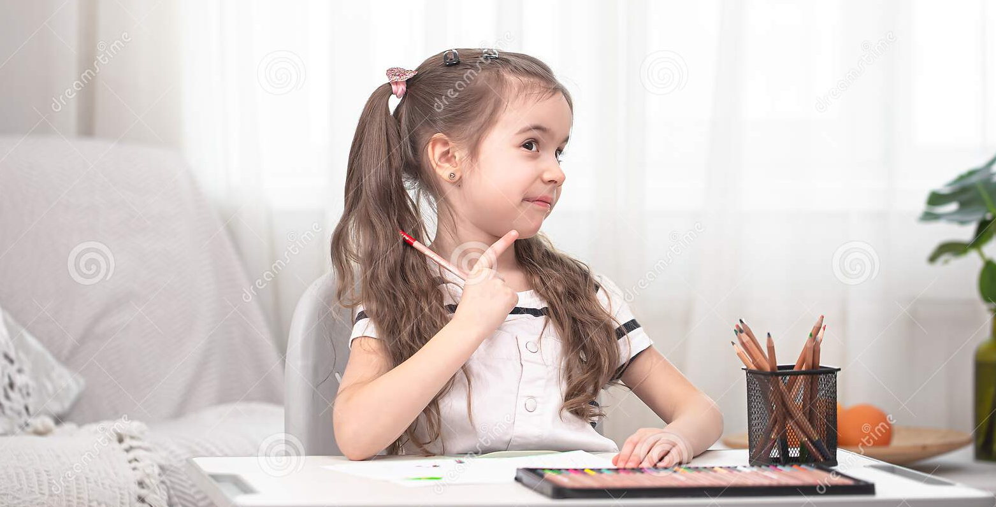
Успехов в учебе!

